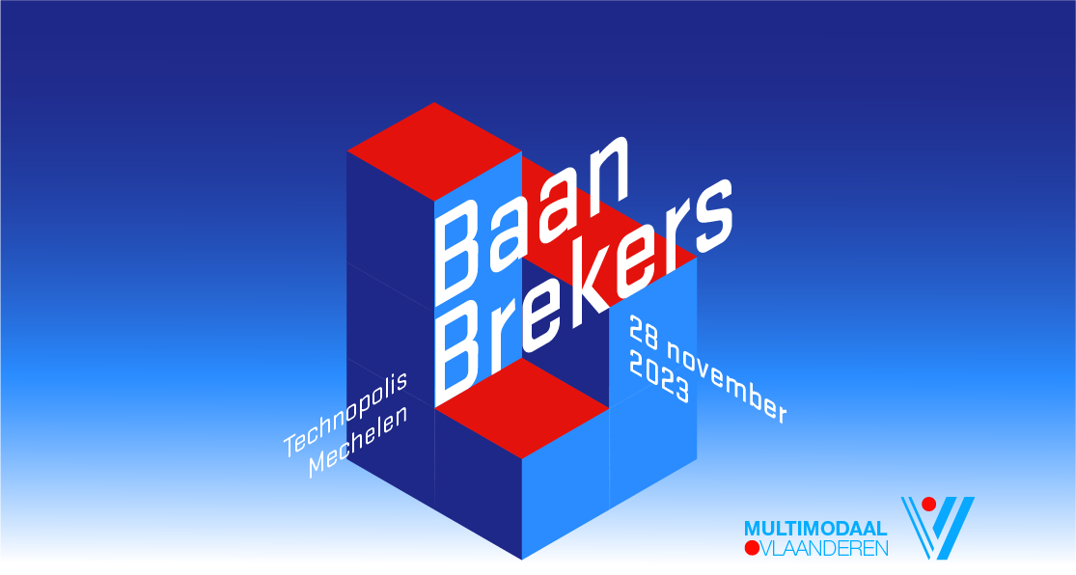

Multimodale Ambassadeur 2023
Kandidaatstelling
(max 300 woorden)

- Motiveer waarom U de award van Multimodale Ambassadeur 2023 verdient.

- Welke impact heeft uw bijdrage gehad op grote maatschappelijke uitdagingen zoals mobiliteit en duurzaamheid?

- Hoe heeft u anderen kunnen inspireren om ook in te zetten op de modal shift?

